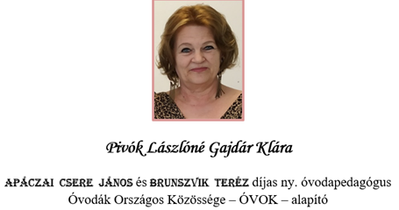

emlékeztető

Az Óvodák Országos Közössége Egyesület – ÓVOK – 3. Óvodák Napja rendezvényéről,
melynek keretében került sor
a 4. Körmöci Katalin Emlékülésre,
a 8. szakmai találkozóra,
az ÓVOK 3. évi Közgyűlésére

Rendezvényünket Egerben tartottuk egy kétnapos szakmai program első napján, 2025. június 2-án.
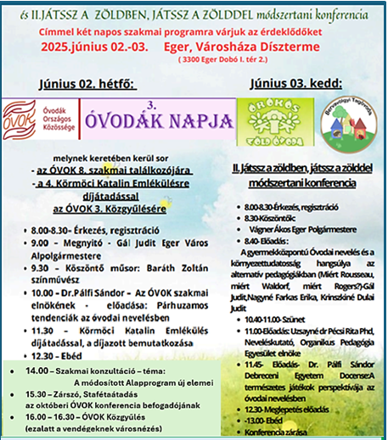
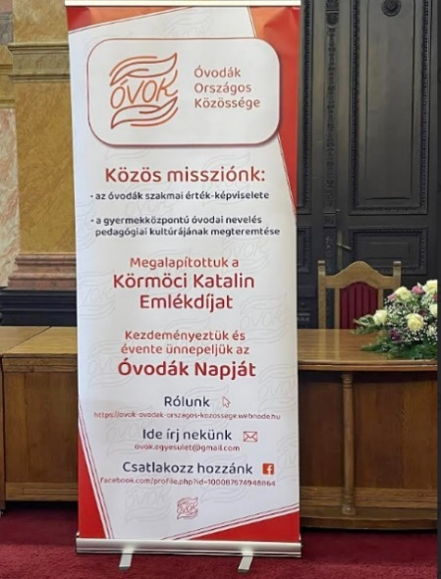
Vágner Ákos, Eger város polgármestere nyitotta meg a szakmai találkozót. Ezt követően Krinszkiné Dulai Judit háziasszonyi köszöntéjét hallhattuk. Ezt követte egy nyitóműsor.
Dr. Pálfi Sándor – tanszékvezető tanár, az ÓVOK szakmai elnöke – előadása elején kiemelte az Óvodák Napja ünneplésének fontosságát, időszerűségét, felhívta a figyelmet Brunszvik Teréz első hazai óvodanyitásának széleskörű és méltó megemlékezésére, melyet az ÓVOK kezdeményezett! Brunszvik Terézt a magyar óvodai kontinuitás origójának nevezte.
Előadásának témáját a napjainkban kialakult óvodapedagógiai helyzethez igazította, melynek ezt a címet adta: „Párhuzamos tendenciák az óvodai nevelésben”.
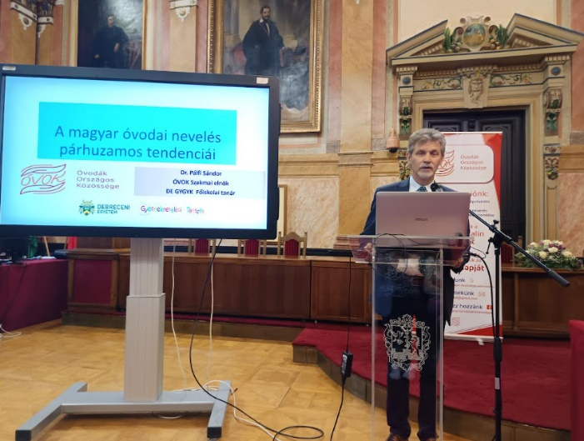
A jelen változásainak első eldöntető kérdéseként felvetette, hogy az múltba vágyó vagy jövőbe néző lesz-e?
Szakmai kereszteződés előtt állunk:
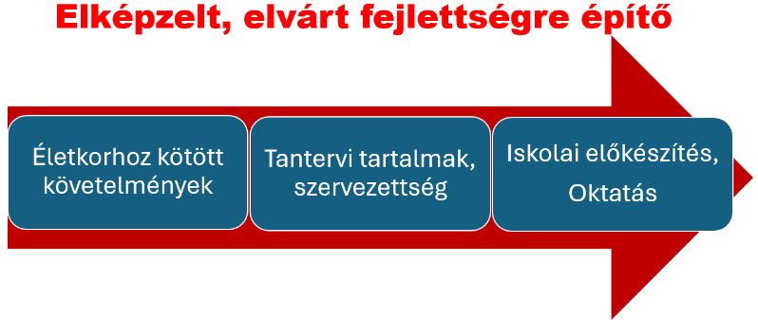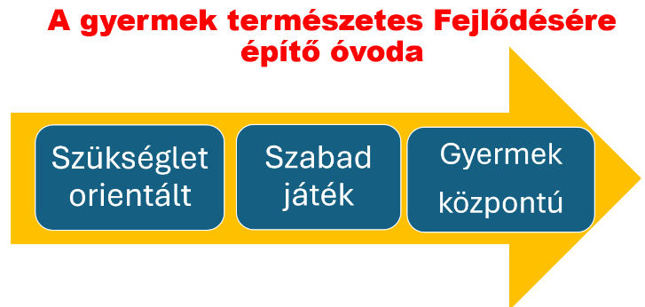
Felhívta a figyelmet, hogy még mindig fogalomértelmezési problémákkal küzdenek a döntéshozók, képzésben oktatók, óvodafenntartók, vezetők és pedagógusok is!
Szövegszerűen is összevetette az 1957-es előírást a 2019-es és a 2025-ös köznevelési törvény, és rendeletmódosítással. Mindhárom az iskolai életre előkészítést emeli ki!
Az Alapprogram orientációs új elemei a 77/2025. (IV. 15.) Kormányrendeletben
- Az iskolai életre való felkészülés megerősítésének a szándéka
- Minden gyermek képességeinek megfelelő támogatást kapjon, miközben az óvodák nevelési folyamatai továbbra is a gyermekek egyéni fejlődési igényeit tartják szem előtt
- Az óvodai nevelés feladata az óvodáskorú gyermek testi, lelki és értelmi fejlesztése – kivették a szükségleteket!
- Életkoronként (életkori szakaszonként) sajátosságokat 12x használja
- Fejlesztést 10x használja
- Fejlesztés és tevékenység összekapcsolása
- 5–35 perces csoportos tevékenységek szervezésével, óvodai csoportokban naponta összesen 45 perces időkeretben
- Neofolkrolizációs elemek: népdal, népi játék, néptánc, élőszavas mesélés
- Megismeri a szülőföld, az ott élő emberek, a hazai táj, a helyi hagyományok és néphagyományok, szokások, a közösséghez való tartozás élményét, az összefogás, a nemzeti, családi és a tárgyi kultúra értékeit
- Mindennapos testmozgás zenére, zenei ritmusra végzett mozgásos feladatok kiemelten a néptánc
- A mozgás igény mellett növeli a szervezett mozgásra fordított szakmai figyelmet (spontán, kiegészítik az irányított mozgásos tevékenységek szervezett, mindennapos mozgásfejlesztés)
- A gyermeki alkotások közösségi rendezvényen való bemutatása és a tehetségek felismerése
- A tanköteles kor betöltésekori nevelési évben diagnosztikus mérési rendszer alkalmazható
Bíztatásként kiemelte, hogy azért vannak Gyermekközpontú tartalékok az Alapprogramban:
- Az óvoda funkciói, célja, nevelési alapelvei változatlan, tartós értékek
- Az óvodai nevelés gyermekközpontú, befogadó, tevékenységközpontú
- Előtérbe kell helyezni a szabad játék érvényesülését
- Az óvodai nevelés gondoskodik a gyermeki szükségletek kielégítéséről, az érzelmi biztonságot nyújtó, derűs, szeretetteljes óvodai légkör megteremtéséről – (Szükségletek fogalmat 11x használja)
- A családi nevelés kiegészítője
- A gyermeki személyiség kibontakozásának elősegítésére törekszik
- A személyiség szabad kibontakozásában a gyermeket körülvevő személyi és tárgyi környezet szerepe meghatározó,/meseválasztáskor szükség van tudatosságra, gyermekközpontú
- A gyermek egyéni érdeklődésére, kíváncsiságára, a meglévő tapasztalataira építve biztosít a gyermeknek változatos tevékenységeket és élethelyzetekben való gyakorlásra lehetőséget
- A gyermeki tevékenységnek a teljes nevelési időben érvényesülnie kell
- A napirendet folyamatosság és rugalmasság jellemzi
- Önmagához képest fejlődjön, meglévő hátrányai csökkenjenek
- A rugalmas beiskolázás az életkor figyelembevétele mellett lehetőséget ad a fejlettség szerinti iskolakezdésre.
A jövő ÓVODÁJA a gyermek természetes fejlődésére épül, s nem egy elképzelt felnőtt vágyra!
Téves az a meggyőződés, hogy a legjobb út gyerekek felkészítése a zord, gyorsan változó világra, ha formális oktatást vezetünk a legközelebbi életkorban.
Egyszerűen nincs bizonyíték ennek alátámasztására, de jelentős bizonyítékok vannak ellene. – David Elkind
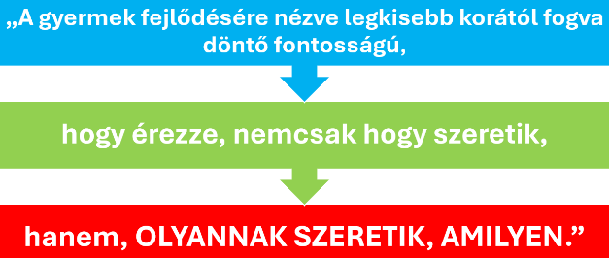
Idézte Hermann Alicet:

és másokat is:
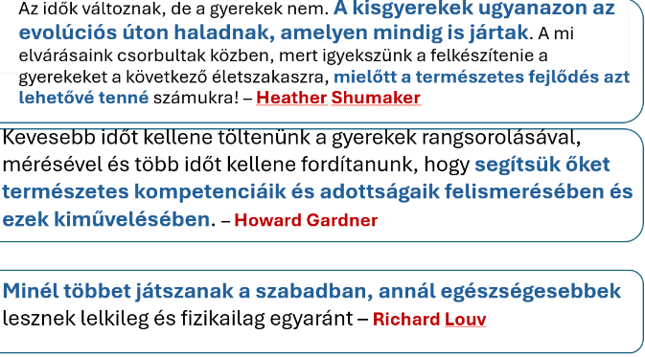
Brunszvik Terézzel zárta előadását:
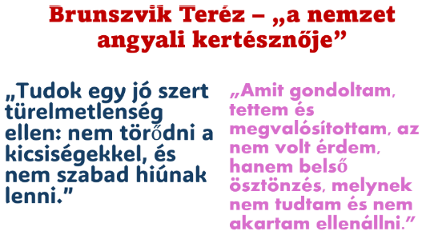
Ezt az előadást követte a Körmöci Katalin Emlékülés
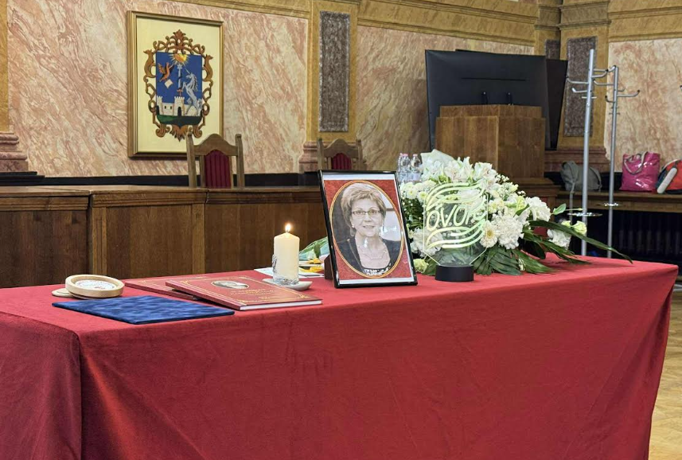
Ebben az évben a Körmöci Katalin Emlékdíjat Krinszkiné Dulai Judit kapta, aki így mutatkozott be:
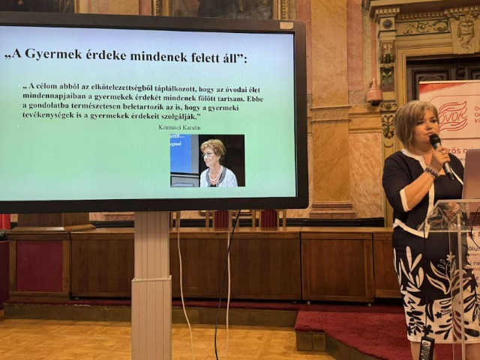
Pályafutásom 1994.szeptemberében kezdődött, 1996-tól a Bervavölgyi Óvoda Óvodapedagógusaként, - 2015-től a Benedek Elek Óvoda Bervavölgyi Tagóvodája vezetőjeként dolgozom.
2000-ben a Tűzliliom Oktatóközpont Egyesület alapító tagjaként Óvodánk Bázisintézményként vett részt a Zöld tevékenységekben. 2007-ben Óvodánk elsőként lett Eger Városának Zöld óvodája, 2018-ban Örökös Zöld Óvoda címet kaptunk. 2019-től a jelenlegi Energiaügyi Minisztérium Országos Zöld Óvoda hálózatának Heves Vármegyei Bázisintézményi feladatait koordinálom.
Gyermekközpontúság, a Természet közelsége és Rousseau
Óvodánk egyedi elhelyezkedése: Távol a város zajától, szántóval, mezővel, parkokkal, kiserdővel körülölelve. 2007 óta: Zöld óvoda Kritériumrendszerének megfelelően tevékenységeink a külső világ megismerése köré terveződtek, komplex módon szerveződtek.
2017-ben Óvodánk Önálló Arculatának megalkotása, egyedi, innovatív nevelési program
A Rousseaui módszer különleges lehetőségei
- A gyermekek megtapasztalják a természet csodáit, változatosságát
- összefüggések megláttatása, kognitív gondolkodás fejlesztése a természet lehetőségeit felhasználva
- gyermekek minden érzékszervükkel megélhetik a természetes világot.
- spontaneitás, azonnali reakció- sokszor módosulnak az eredeti tervek
- környezettudatos magatartásformák megalapozása
- az egészséges életmód kialakítása
- a természeti környezethez fűződő pozitív viszony kialakulása
- természetes életterek megtapasztalása
Köszönetet mondott Mindenkinek, hiszen az ember az életútját sohasem egyedül éli meg:
Hálás köszönettel tartozom Gál Judit Óvodaigazgató Asszonynak, aki nélkül, a bátorítása, a töretlen segítsége, a rengeteg kutatása, elméleti munkája nélkül az én álmaim nem valósulhattak volna meg, az óvoda arculata nem alakulhatott volna olyanná, mint amilyen ma várja a gyermekeinket.
És ez az óvoda ma azért olyan amilyen, mert egy olyan nevelőtestülettel dolgozhatom, akik teret adtak az elképzeléseimnek, innovatív, lelkes csapatként mellém állva közös munkával váltottuk valóra azt az álmot, amit én elképzeltem 25 évvel ezelőtt…
„Boldognak kell lennünk (...).
Minden érzékeny lénynek ez a célja. Ez az első vágy, melyet beléd oltott a természet, és az egyetlen, mely sohasem fog elhagyni.” (Rousseau)

Különdíjat – Körmöci Katalin Emlékkötet – kapott Csávlek Zsuzsanna, aki pályamunkájában bemutatott egy remek szubjektív Körmöci Katalin életutat, valamint Kati hatását saját szakmai orientációjára megható sorokkal írta le!
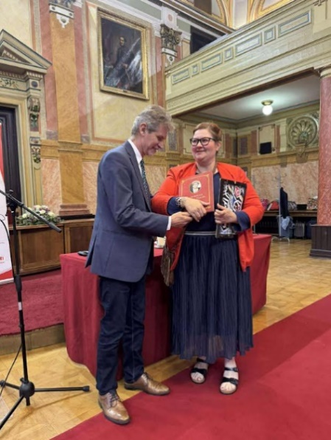

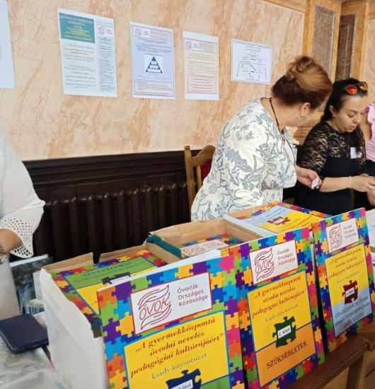
Megjelent az ÓVOK 3. kötete, az első vásárlókat segítik a Kollégák
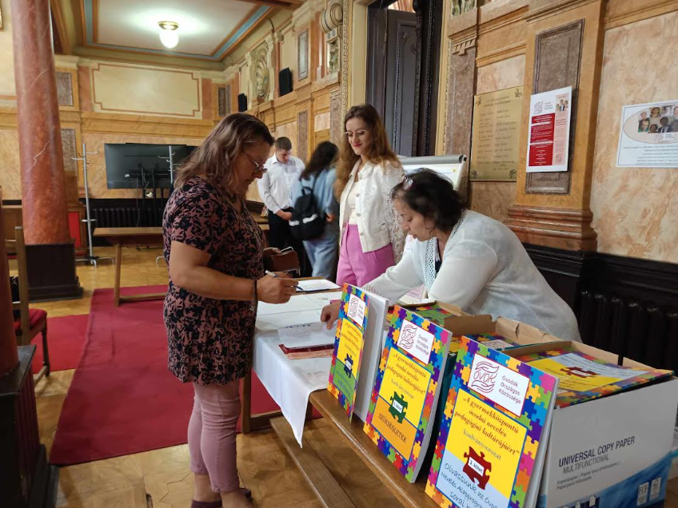
Délutáni program
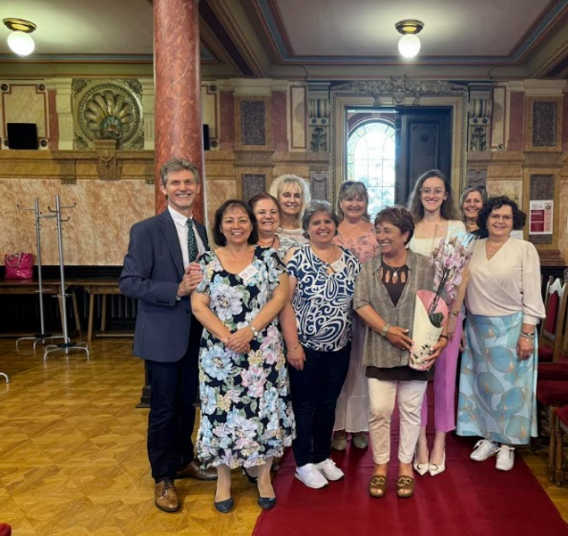
Örömmel gratuláltunk Zsezserán Jánosné, a mi szeretett Zsezsi Katink magas állami elismeréséhez, az Eötvös József díjhoz!
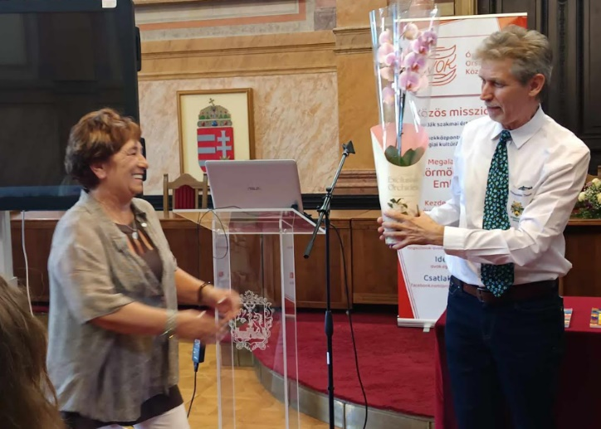

A szakmai konzultáción az őket foglalkoztató témákról beszéltek, kérdeztek a résztvevők.
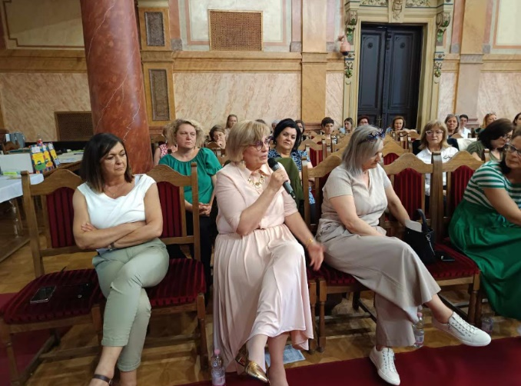
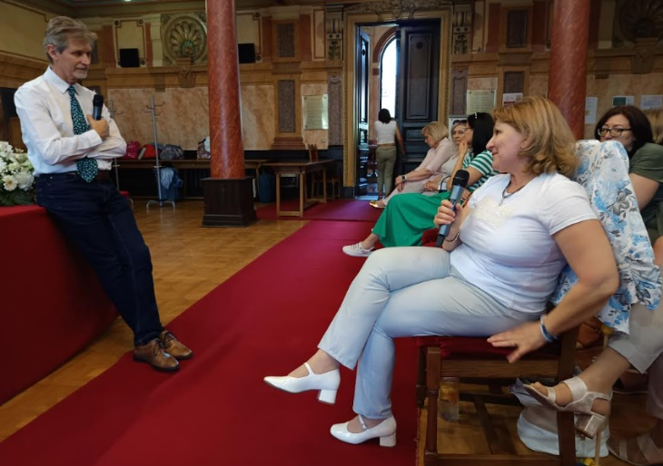

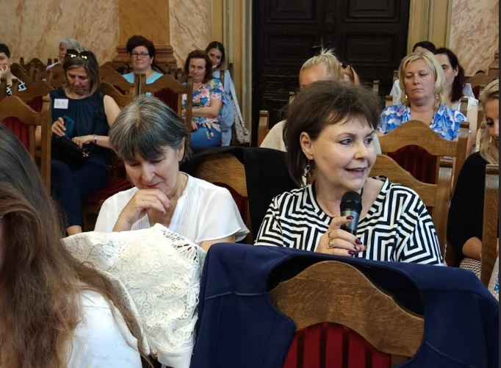 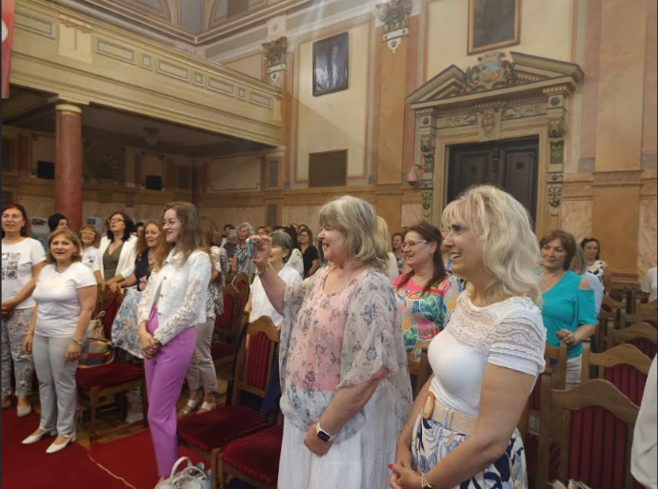
A már szokásos Stafétaátadással zárult a szakmai nap! Egri házigazdánk Gál Judit átadja a stafétát az októberi ÓVOK konferencia gödöllői befogadójának Dr. Pappné Pintér Csillának.
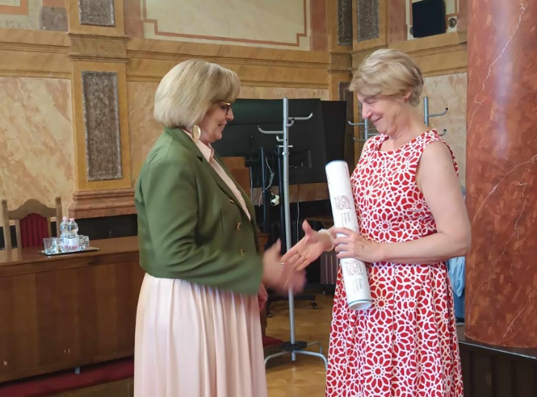
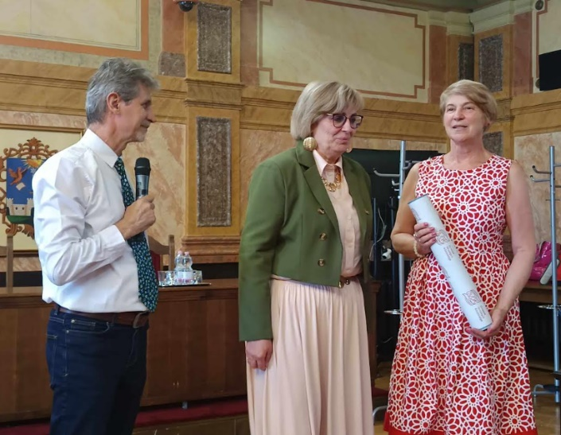
Az ÓVOK megtartotta éves Közgyűlését is!
